PLAST 2015, B&R in evidenza
Il nuovo e il virtuoso presentato allo stand arancione
B&R ha presentato a PLAST 2015 tutte le soluzioni dedicate a questo settore industriale, insieme a importanti novità che consentono un grande balzo in avanti in termini di efficienza, di funzioni e prestazioni ai costruttori di macchine.
Tra le tante novità messe in evidenza nello stand B&R:
• la tecnologia mapp: un nuovo modo di realizzare applicazioni di controllo che permette di risparmiare fino al 67% del tempo di sviluppo
• ACOPOS P3, la gestione di 3 motori nello spazio di un drive: la nuova generazione di servo drive progettata per controllare 1, 2 o 3 assi, offre una densità di potenza di 4 A per litro e la possibilità di ridurre lo spazio necessario nel quadro elettrico del 69%
• pannelli personalizzati, un must nel mondo della plastica: partendo dalla vasta gamma di power panel, PC industriali e Panel PC standard, B&R è in grado di realizzare dei dispositivi con un grado di customizzazione che parte dal semplice mylar frontale fino alla creazione di un terminale fatto completamente su misura per il cliente
Nel ringraziare tutti coloro che ci hanno fatto visita allo stand arancione, vi rimandiamo ai prossimi eventi.

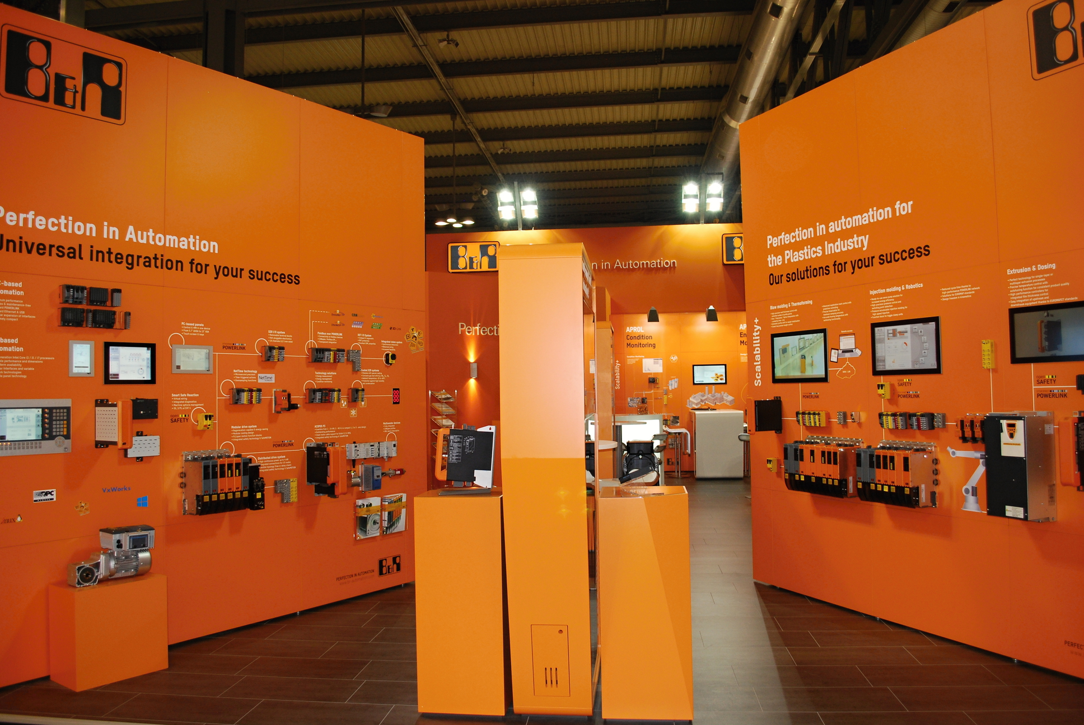
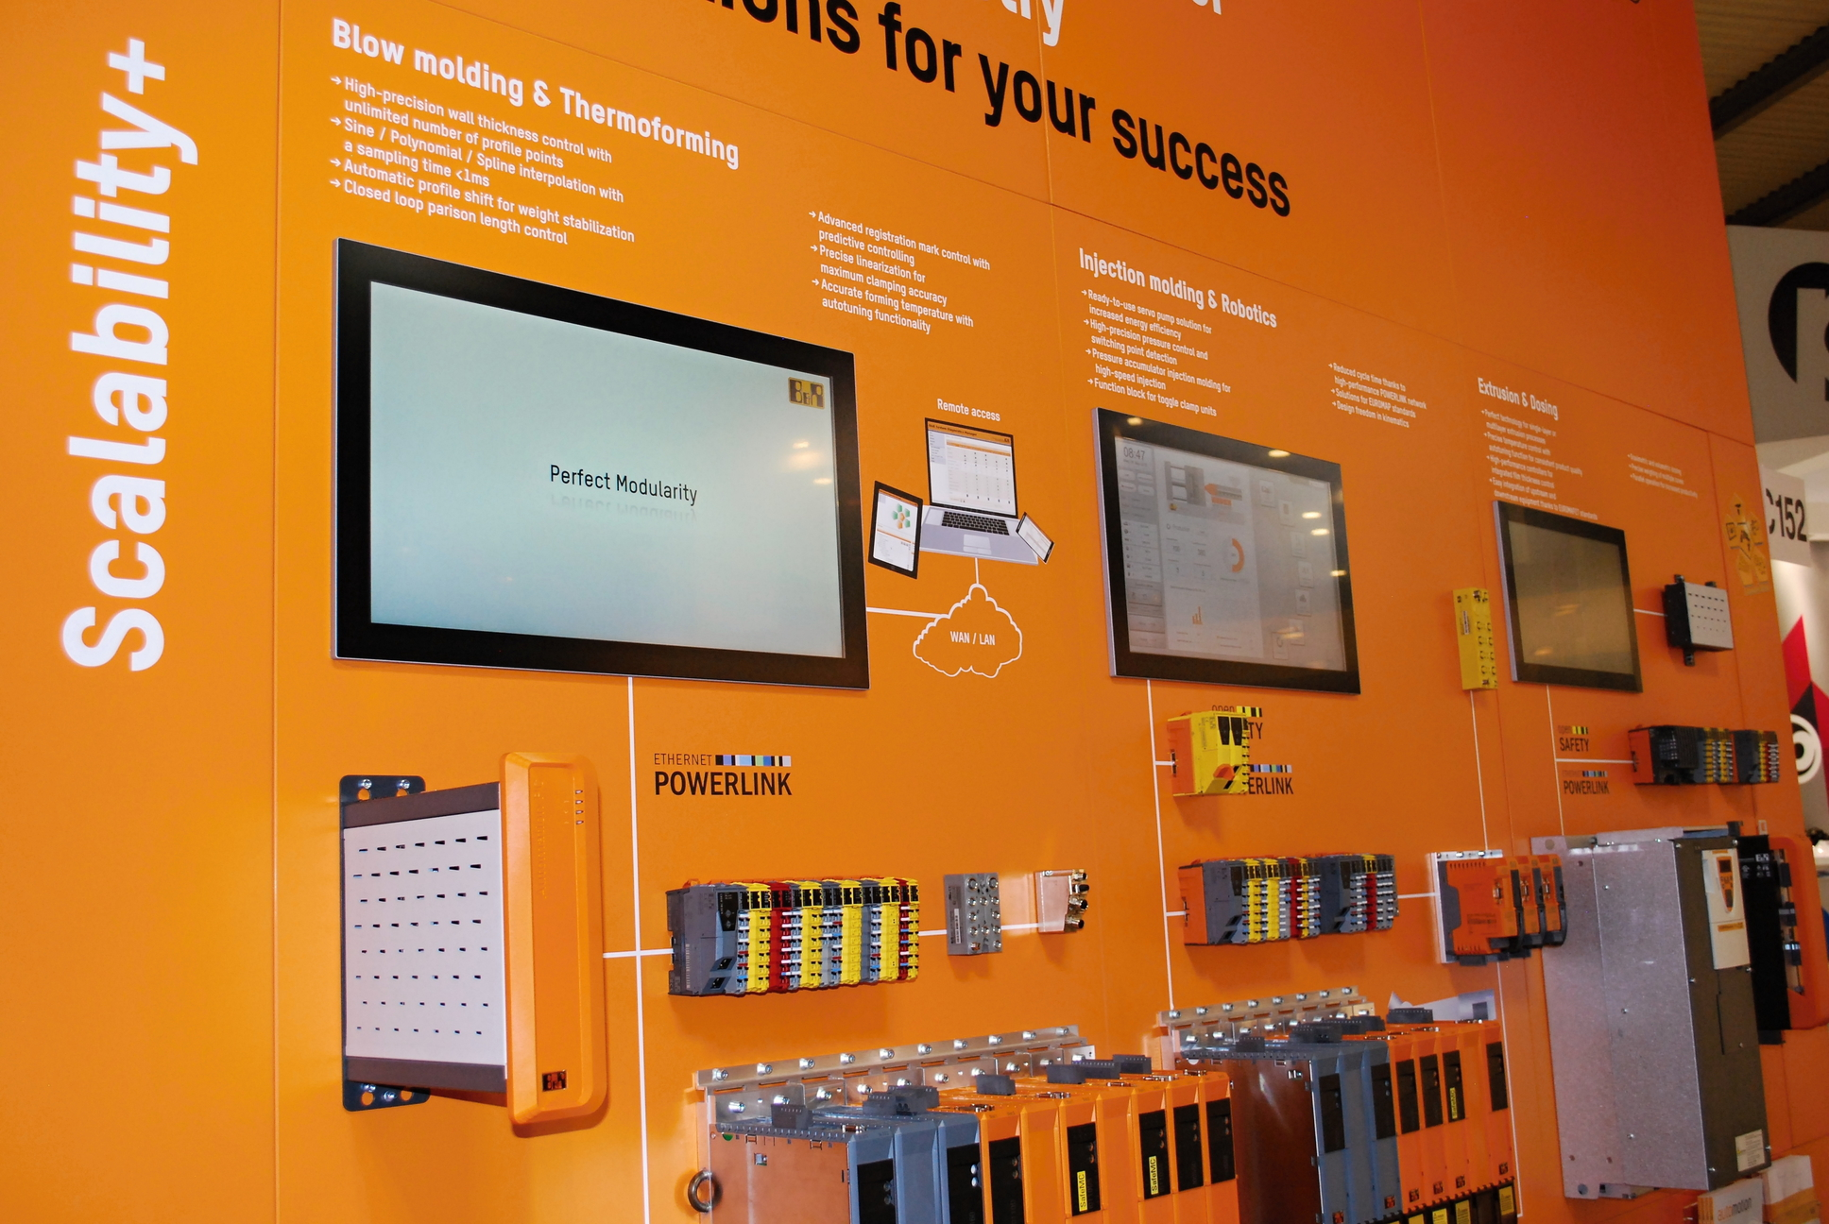

A proposito di B&R
B&R, una divisione del Gruppo ABB, è leader globale nell'automazione industriale con sede in Austria. B&R combina tecnologia all'avanguardia con ingegneria avanzata per fornire ai clienti, praticamente di ogni settore, soluzioni complete per l'automazione di macchine e fabbriche, controllo del movimento, HMI e tecnologia di sicurezza integrata. Con gli standard di comunicazione IoT industriale tra cui OPC UA, POWERLINK e openSAFETY, nonché il software Automation Studio, B&R ridefinisce costantemente il futuro dell'ingegneria dell'automazione. Lo spirito innovativo che mantiene B&R all'avanguardia nell'automazione industriale è guidato dall'impegno a semplificare i processi e a superare le aspettative dei clienti.
Per maggiori informazioni, visita www.br-automation.com

